绿色食品（辣椒）绿色防控技术指南

1.生产概况
辣椒属于茄科辣椒属，为大宗蔬菜作物，在我国各地均有种植，全国种植面积约3500多万亩，其中贵州、河南、云南、山东、江苏、湖南、广东、四川、江西、安徽、湖北等省份播种面积超过100万亩，有露地种植和保护地种植。辣椒生产过程中常发生的重大病害11种（类），虫害6种，也有草害发生。为了保障辣椒绿色生产及其产品质量，制定其病虫害绿色防控技术指南如下。

2.常见病虫害

2.1 病害
猝倒病（病原为腐霉菌）、立枯病（病原为立枯丝核菌）、疫病（病原为辣椒疫霉菌）、灰霉病（病原为灰葡萄孢菌）、疮痂病（病原为油菜黄单胞菌）、细菌性叶斑病（病原为丁香假单胞杆菌）、白粉病（病原为辣椒拟粉孢菌）、炭疽病（病原为炭疽病菌）、枯萎病（病原为尖孢镰孢菌）、青枯病（病原为茄科雷尔氏菌）、病毒病等。

2.2 虫害
蚜虫（优势种类为桃蚜）、烟粉虱、蓟马（优势种类包括西花蓟马和花蓟马）、侧多食跗线螨（又称茶黄螨）、烟青虫、甜菜夜蛾等。

2.3 草害
马唐、马齿苋、牛筋草、香附子、打碗花等。

3.防治原则
对于辣椒病虫害的防控，应按照“预防为主、综合防治”的植保原则，在做好田间监测的基础上，采用农业措施、栽培措施、物理防治、生物防治以及科学合理的化学防治相结合的绿色综合防控技术，实现对辣椒病虫害的高效防控，同时保障辣椒的绿色健康生产。

4.农业防治

4.1 抗性品种
根据各地栽培习惯及市场需求因地制宜选用抗性品种，这是一种最为经济有效的病虫害防控措施，可显著减轻病虫害的发生。目前，生产上可以选择辣优4号、辣优9号、湘研1号、湘研9号、中椒220号等抗疫病品种，湘辣1号、4号、湘研11号等抗/耐炭疽病品种，中椒105号、中椒106号、中椒107号、中椒115号等抗辣椒轻斑驳病毒及抗番茄斑点萎蔫病毒的品种；抗辣椒疮痂病的品种有中椒2108号等。

4.2 种子消毒
选种时应选择无病种子并进行种子消毒。辣椒播种前用55°C温水浸种15分钟；或先将种子浸泡于冷水中10∼12小时，再用1%硫酸铜浸种5分钟，冲洗干净后备用、或拌入少量熟石灰或草木灰后播种，防治辣椒炭疽病。辣椒枯萎病的种子处理方法见下述6.1部分。

4.3 田园管理
（1）培育壮苗：育苗房与生产田分开，防止病虫害在苗房和生产田之间扩散迁移。选用无病土育苗，或床土消毒（将育苗基质或培养土保持70∼90℃高温消毒1小时）。定植时剔除弱苗和病苗。（2）合理轮作：辣椒应避免与茄果类、瓜类蔬菜连作，提倡与十字花科蔬菜、葱蒜韭类蔬菜或禾本科作物等实行3年以上轮作，有条件的进行水旱轮作效果更好。露地种植的辣椒可间作高秆作物（如玉米等），隔离传毒媒介蚜虫、烟粉虱等，减轻病毒病发生，还可有效降低辣椒疫病、炭疽病的发生。（3）防病除虫除草：及时摘除带有病虫的病叶、病果等，拔除病株，清除杂草，及时清理出田外，并集中深埋、沤肥或销毁。依据害虫为害习性进行人工除虫，如烟青虫95%的卵产于辣椒的顶尖至第四层复叶之间，结合整枝，及时打顶和打叉，可有效减少卵量。

4.4 栽培防病
以保障土壤适宜湿度和科学浇水管理为重点，预防病菌侵染，提高辣椒抗病性。（1）通风透光：浇水少量多次，保持土壤疏松、肥沃，透气性好；合理密植，每亩3000∼3500株，使辣椒封行后不荫蔽且果实不暴露，高温高湿地区适当稀栽，降低炭疽病发生程度；改善植株间的通风条件，提高植株抗病力。（2）合理施肥：增施腐熟的优质有机肥，适量增加磷、钾肥，合理配施微肥和生物肥，控制氮肥施用量，在辣椒秧苗80％∼90％现蕾时喷施一次叶面肥，提高植株抗病性。（3）高畦覆膜栽培：采用高畦地膜覆盖栽培，提倡膜下滴灌，防止田间根系部位积水和雨水反溅传播病菌；垄上覆盖地膜，可有效防除杂草，同时能阻止蓟马、斑潜蝇、烟青虫、甜菜夜蛾入土化蛹，减轻病虫害的发生。（4）防风降湿：雨季做好田间开沟排水、防涝，降低田间湿度；棚室栽培内空气湿度大时，及时进行放风排湿降温，放风应选择在晴朗的中午进行，风口大小及放风时间可根据实际情况灵活掌握，该措施可明显降低保护地疮痂病、疫病等高湿病害的发生程度，同时要避免夜间结露和白天空气干燥。

5.物理防治
5.1 土壤高温消毒：夏季棚室栽培利用太阳能进行土壤消毒。定植前深翻晒垄。设施栽培在夏季休闲期间，先深翻、松土，按每1000平方米面积备用稻草或麦秸2000千克，切成4~6厘米长，撒于地表，根据需要撒施肥料，然后耕翻土地使原料和土壤混匀，做成多个小畦后，浇水使土壤达到饱和程度，覆盖地膜，密闭棚室20~30天，对疫病、枯萎病、青枯病等多种土传病害有良好防效，又有改良土壤提高肥力的作用。
5.2 防虫网阻隔：针对保护地栽培田块，可在棚室的通风口处设置40~60筛目的防虫网，防止有翅蚜、烟青虫、甜菜夜蛾等成虫等迁入棚室内产卵为害。
5.3 粘虫板诱杀：利用害虫的趋色性，烟粉虱、蚜虫和蓟马为害的棚室辣椒田，可选择悬挂黄色粘虫板进行诱杀，蓟马为优势种的田块，可选择悬挂蓝色粘虫板进行诱杀，每亩悬挂20~30块（20厘米×25厘米），均匀分布，粘虫板垂直悬挂，下缘略高于植株上沿，并随植株生长及时进行调整。释放寄生性天敌前摘除粘虫板。
5.4 杀虫灯诱杀：利用蛾类昆虫的趋光性，烟青虫、甜菜夜蛾成虫羽化期，在连片种植的辣椒田悬挂频振式杀虫灯，每1∼2公顷面积挂1盏灯。

6.生物防治

6.1 生物药剂防病
防治辣椒苗期立枯病，在辣椒播种后，采用5%井冈霉素水剂按照2∼3毫升/平方米用量，对苗床土壤进行泼浇处理，施药时保证药液均匀，以浇透为宜。对于辣椒疫病，可在发病前采用100亿CFU/毫升枯草芽孢杆菌悬浮剂100∼200毫升/亩进行灌根或者茎基部喷淋处理，也可在发病初期采用5亿CFU/毫升侧孢短芽孢杆菌A60悬浮剂50∼60毫升/亩或1%申嗪霉素悬浮剂50∼120毫升/亩进行灌根或者茎基部喷淋处理；对于辣椒炭疽病，采用1.5%苦参·蛇床素水剂在发病初期喷施30∼35毫升进行防治；对于辣椒枯萎病，可在育苗前采用10亿CUF/克枯草芽胞杆菌可湿性粉剂按照药种比1：25∼1：50进行拌种，或在枯萎病发病初期，1000亿个/克枯草芽孢杆菌可湿性粉剂200∼300克/亩进行灌根处理。对于辣椒青枯病，可采用0.1亿cfu/克多粘类芽孢杆菌细粒剂进行预防和治疗，播种时稀释300倍液进行浸种30分钟，晾干后播种，再将药液泼浇于苗床上；苗床泼浇时的药剂用量为0.3克/平方米；辣椒定植时或在青枯病发病初期，可采用该药剂1050∼1400克/亩兑水稀释600倍液进行灌根。
辣椒病毒病种类较多且常发，可在发病前10天选择13.7%苦参·硫磺水剂133∼200毫升/亩喷雾预防，或在发病初期采用5%氨基寡糖素水剂35∼50毫升/亩、0.5%香菇多糖水剂300∼400毫升/亩或2%宁南霉素水剂300∼417毫升/亩喷雾防治。同时，由介体昆虫传播的病毒（如番茄斑萎病毒TSWV、黄瓜花叶病毒CMV等）病需要联合控制蓟马、蚜虫等传毒昆虫的发生。
保护地栽培内，超细药剂也可采用精量电动弥粉机进行喷粉防控，以不增加棚室内湿度，喷粉结束后，关闭通风口或门窗8小时。

6.2 生物药剂防虫
蚜虫发生初期，可采用1.5%苦参碱可溶液剂30∼40毫升/亩进行叶面喷雾防治，蚜虫刚开始发生呈现点片发生阶段，此时注重对发生点的细致喷施。蓟马发生初期，可采用150亿孢子/克球孢白僵菌可湿性粉剂160∼200克/亩进行喷雾防治。对于烟青虫的防治，在卵孵化盛期及时喷施16000IU/毫克苏云金杆菌可湿性粉剂100∼150克/亩、或在烟青虫产卵高峰期至低龄幼虫期，采用600亿PIB/克棉铃虫核型多角体病毒水分散粒剂喷雾防治，用量2∼4克/亩。甜菜夜蛾的防治，可在卵孵化高峰期采用30亿PIB/毫升甜菜夜蛾核型多角体病毒悬浮剂20∼30毫升/亩或抓住其低龄幼虫发生期，喷施1%苦皮藤素水乳剂90∼120毫升/亩。

6.3 天敌生物防虫
蚜虫为主的田块，可释放瓢虫（200~300头/亩）、食蚜蝇（300头/亩）、食蚜瘿蚊（400头/亩）、草蛉（幼虫500头/亩、成虫300头/亩）等天敌昆虫进行防治，每7~10天释放一次，可连续释放3~5次；蓟马为主的田块，可选择释放胡瓜新小绥螨、巴氏新小绥螨等捕食螨或东亚小花蝽等进行防治，释放比例为蓟马与捕食螨6:1、蓟马与东亚小花蝽25:1，每隔1周释放1次，连续释放2~3次；棚室内烟粉虱的生物防治，可于发生初期（黄板上发现粉虱或植株上成虫数量>0.1头/株时）悬挂丽蚜小蜂或桨角蚜小蜂蜂卡，每次放蜂量2000头/亩，隔7 d~10 d放1次，连续释放2~3次。释放天敌后，尽量不施用化学药剂，必要的话可施用对天敌友好的低毒药剂。

6.4 性诱剂诱杀
连片种植的辣椒田可设置商品化的性诱剂进行雄虫诱杀，干扰雌雄蛾交配，可明显减少田间落卵量，降低幼虫数量。具体设置数量及更换时间依据产品的使用说明书进行。

7.化学防治

7.1 辣椒病害
辣椒病害的化学防控应将发病前保护性措施和发病初期治疗性措施相结合。
（1）立枯病
辣椒苗期病害，我国各地均有发生。辣椒立枯病可在辣椒播种前选用1%丙环·嘧菌酯颗粒剂进行基质拌药，用量为600∼1000克/立方米，每季使用1次；或在播种前采用0.4%吡唑醚菌酯颗粒剂进行苗床撒施，用量10∼12克/平方米，种植后应保障苗床足够湿润，施药时应尽可能均匀，施药1次。化学药剂处理亦可在播种后进行，如撒施0.6%精甲·噁霉灵颗粒剂，每亩用量4000∼5000克；也可在辣椒播种后采用泼浇法对苗床土壤进行处理，施药时保证药液均匀，以浇透为宜，每季用药1次，化学药剂可选用50%异菌脲可湿性粉剂2∼4克/平方米用量，或30%噁霉灵水剂2.5∼3.5克/平方米用量等。重点喷洒幼苗茎基部及地面周围，视病情发展7∼10天后再施药一次。
（2）猝倒病
辣椒苗期病害，我国各地均有发生。辣椒猝倒病的化学防治，可在辣椒播种之前进行浸种处理，用26.1%霜霉·噁霉灵可溶液剂300∼500倍药液浸种72小时，取出用清水冲洗后正常播种，用药1次。该病药剂处理亦可在播种后进行，如撒施0.6%精甲·噁霉灵颗粒剂1次，每亩用量4000∼5000克；或在苗期猝倒病发生前或发生初期采用0.3%精甲·噁霉灵可溶粉剂按照7∼9克/平方米用量随浇水冲施施药，间隔7~10天再施用一次。
（3）疫病
辣椒疫病防治的登记药剂较多，可较大程度缓解区域性病菌抗药性的发展。
在发病前或发病初期选择37.5%氢氧化铜悬浮剂36~52毫升/亩，或50%嘧菌酯悬浮剂20~36克/亩，或500克/升氟啶胺悬浮剂25~33毫升/亩，或70%代森锰锌可湿性粉剂171~240克/亩，或23.4%双炔酰菌胺悬浮剂30~40毫升/亩，或10%烯酰吗啉水乳剂150~300毫升/亩，或50%锰锌·氟吗啉可湿性粉剂60~100克/亩，或687.5克/升氟菌·霜霉威悬浮剂60~75毫升/亩，或51.9%霜霉·精甲霜可溶液剂60~80毫升/亩，或50%唑醚·喹啉铜水分散粒剂18~24克/亩，或68%精甲霜·锰锌水分散粒剂100~120克/亩，或52.5%噁酮·霜脲氰水分散粒剂32.5~43克/亩，或18.7%烯酰·吡唑酯水分散粒剂100~125克/亩等进行喷雾或茎基部喷淋处理。北方部分区域辣椒主产区，疫病菌对霜霉威、嘧菌酯已产生抗药性，化学防治也需要因地制宜选用敏感药剂。
（4）疮痂病
露地辣椒中多发，在辣椒发病前可使用46%氢氧化铜水分散粒剂30∼45克/亩进行茎叶全株喷雾防治。每季最多施用3次。
（5）细菌性叶斑病
细菌性叶斑病在华南地区常发，在该病发生初期，每亩可选用20%噻唑锌悬浮剂100∼150毫升进行喷雾处理。每季最多施用3次。
（6）白粉病
辣椒白粉病发病前或发病初期，采用30%啶氧菌酯·戊唑醇悬浮剂进行叶面正反面均匀喷雾处理，每亩用量24∼36毫升。每季最多施用3次。
（7）炭疽病
发病前或发病初期选择喷施42%三氯异氰尿酸可湿性粉剂60∼80克/亩，或10%苯醚甲环唑水分散粒剂50∼83克/亩，或50%代森锰锌可湿性粉剂300∼350克/亩，或22.5%啶氧菌酯悬浮剂30∼35毫升/亩，或50%克菌丹可湿性粉剂125∼187.5克/亩，或500克/升氟啶胺悬浮剂25∼35毫升/亩，或250克/升嘧菌酯悬浮剂33∼48毫升/亩，或30%肟菌酯悬浮剂25∼37.5毫升/亩，或50%春雷·多菌灵可湿性粉剂75∼94克/亩，或20%噁霉·乙蒜素可湿性粉剂60∼75克/亩，或30%苯甲·吡唑酯悬浮剂20∼25毫升/亩，或43%氟菌·肟菌酯悬浮剂20∼30毫升/亩，或40%氟啶·嘧菌酯悬浮剂50∼60毫升/亩，或48%喹啉·噻灵悬浮剂30∼40毫升/亩，或30%唑醚·戊唑醇悬浮剂60∼70毫升/亩，或30%苯甲·醚菌酯悬浮剂25∼30毫升/亩等。
（8）枯萎病
辣椒移栽前，采用0.6%咯菌·嘧菌酯颗粒剂3000∼5000克/亩进行沟施处理，预防枯萎病。
（9）病毒病
发病前或发病初期，喷施13.7%苦参·硫磺水剂133∼200毫升/亩，或6%烯·羟·硫酸铜可湿性粉剂20∼40克/亩，每7∼10天一次，连喷2∼3次，有利于提高植株抗病毒能力、减轻病情。

7.2 辣椒虫害
辣椒虫害防控应做好田间管理与监测，尤其是蓟马、烟粉虱和侧多食跗线螨，体型微小发生早期难以被发现，且有时与病害混淆，因此常影响其防治适期；烟青虫和甜菜夜蛾的化学防治应抓住幼虫低龄期及时施药防治。
（1）蚜虫
蚜虫化学防治应抓住点片发生阶段，采取“发现一点、喷施一圈”进行防治，及时控制其种群扩散蔓延。种群扩散后，可采用10%溴氰虫酰胺悬浮剂30∼40毫升/亩，进行叶面喷雾防治，重点喷施植物嫩尖和嫩茎等幼嫩部位。
（2）烟粉虱
苗期喷淋：辣椒苗移栽前2天，可采用19%溴氰虫酰胺悬浮剂，按照4.1∼5毫升/平方米进行苗床喷淋（喷壶/去掉喷头的喷雾器等喷淋），然后带土移栽。需要注意，喷淋前需适当晾干苗床，喷淋时需浸透土壤，做到湿而不滴，根据苗床土壤的湿度情况，每平方米苗床使用2∼4升药液。该方法可同时兼治蓟马、蚜虫和甜菜夜蛾等。
苗期灌根：辣椒移栽前2天，采用25%噻虫嗪水分散粒剂2000∼4000倍液（约0.12∼0.2克/株），进行苗期灌根，该措施也可对带苗穴盘进行喷淋处理。该方法可同时兼治蓟马、蚜虫等。
喷雾防治烟粉虱，可于辣椒苗定植前3∼5天采用25%噻虫嗪水分散粒剂7∼15克/亩进行叶面喷雾；辣椒生长期内可选择22%螺虫·噻虫啉悬浮剂，每亩用量30∼40毫升；或采用10%溴氰虫酰胺悬浮剂，每亩用量40∼50毫升，进行叶面喷雾，正反均匀喷施。
（3）蓟马
辣椒苗移栽前2天，可采用19%溴氰虫酰胺悬浮剂，按照3.8∼4.7毫升/平方米进行苗床喷淋（喷壶/去掉喷头的喷雾器等喷淋），然后带土移栽，注意事项同烟粉虱防治。
辣椒生长期防控蓟马，可选择21%噻虫嗪悬浮剂，每亩用量10∼18毫升，或10%溴氰虫酰胺悬浮剂，每亩用量40∼50毫升，进行叶面喷雾。蓟马隐蔽为害，注意施药均匀。噻虫嗪每季最多施用2次，溴氰虫酰胺每季最多使用3次。
（4）侧多食跗线螨
侧多食跗线螨的防治需要做好田间密切监测，还要注意其为害症状与病毒病的区别。发生期内及时采用43%联苯肼酯悬浮剂20∼30毫升/亩进行叶面喷雾防治。侧多食跗线螨喜欢群集在辣椒顶尖幼嫩部位为害，施药时需重点喷施。
（5）烟青虫
对烟青虫幼虫的化学防治务必抓住其低龄幼虫期、未蛀入果实之前这个阶段。可选择5%甲氨基阿维菌素苯甲酸盐微乳剂2∼4毫升/亩、4.5%高效氯氰菊酯乳油35∼50毫升/亩等进行喷雾防治。施药以上午为宜，重点喷洒植株上部。每季最多施用2次。
（6）甜菜夜蛾
辣椒苗移栽前2天，可采用19%溴氰虫酰胺悬浮剂，按照2.4∼2.9毫升/平方米进行苗床喷淋（喷壶/去掉喷头的喷雾器等喷淋），然后带土移栽，注意事项同烟粉虱防治。
辣椒生长期内防治甜菜夜蛾，需要抓住其低龄幼虫发生期，采用8%甲氨基阿维菌素苯甲酸盐水分散粒剂，每亩用量3∼4克；或5%氯虫苯甲酰胺悬浮剂，每亩用量30∼60毫升，进行叶面喷雾。上述两种药剂每季最多施用2次。

附录 辣椒重要病虫害为害状及可选用的化学药剂使用注意事项

附录A
辣椒病虫害及在辣椒上的部分为害症状见图1-图11。

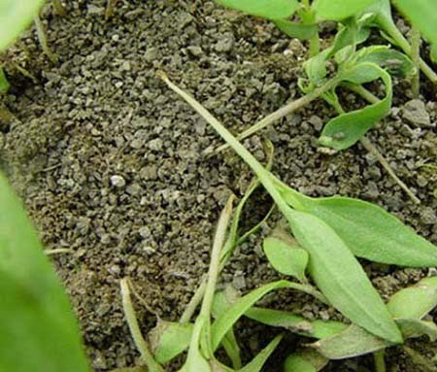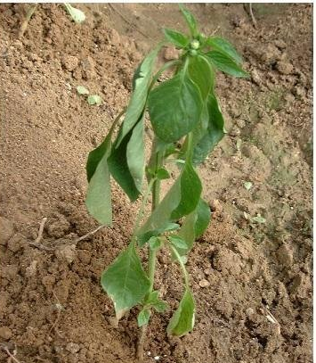
图1 辣椒猝倒病（左）和辣椒立枯病（右）
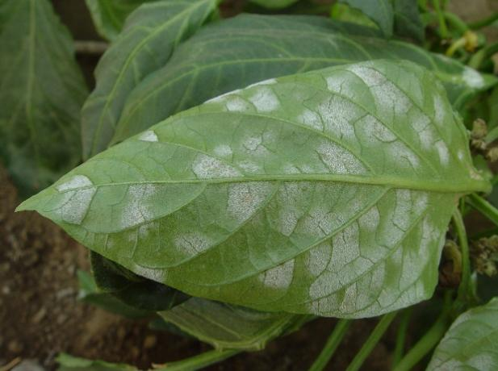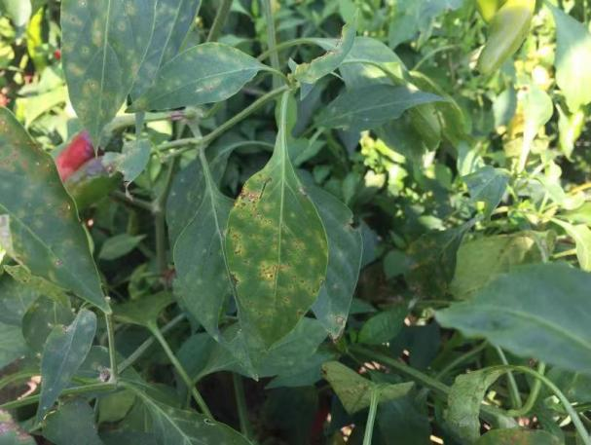
图2 辣椒白粉病（左）和细菌性叶斑病（右）
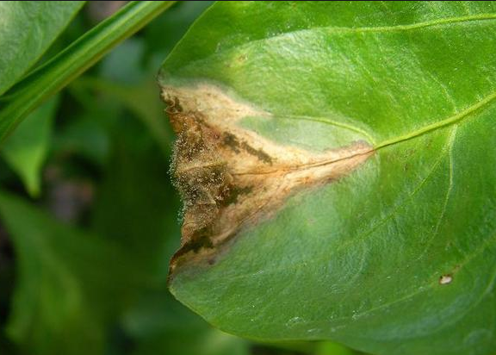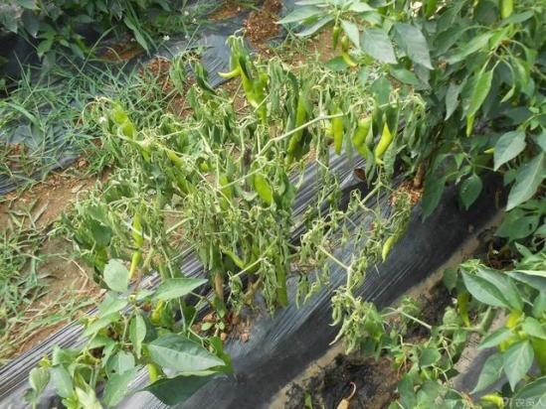
图3 辣椒灰霉病（左）和辣椒枯萎病（右）

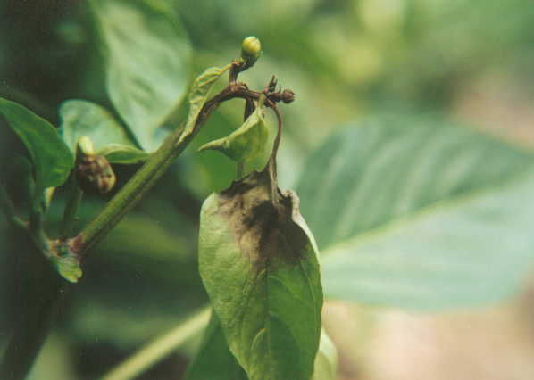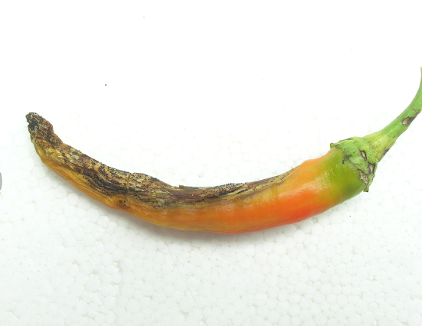
图4 辣椒疫病病叶（左）和辣椒炭疽病病果（右）

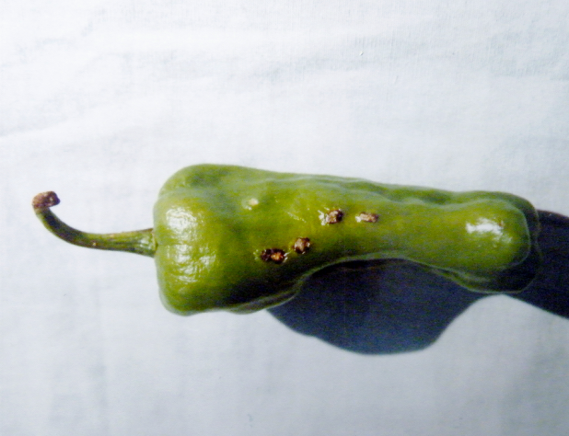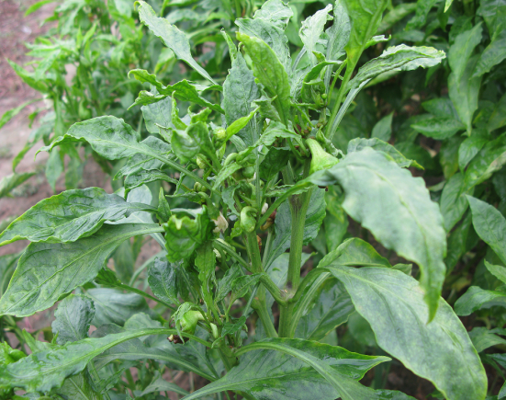
图5 辣椒疮痂病病果（左）及辣椒病毒病病叶（右）

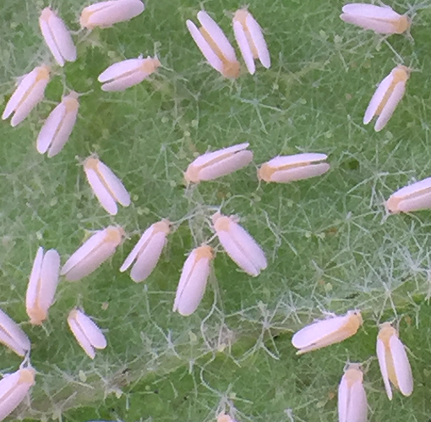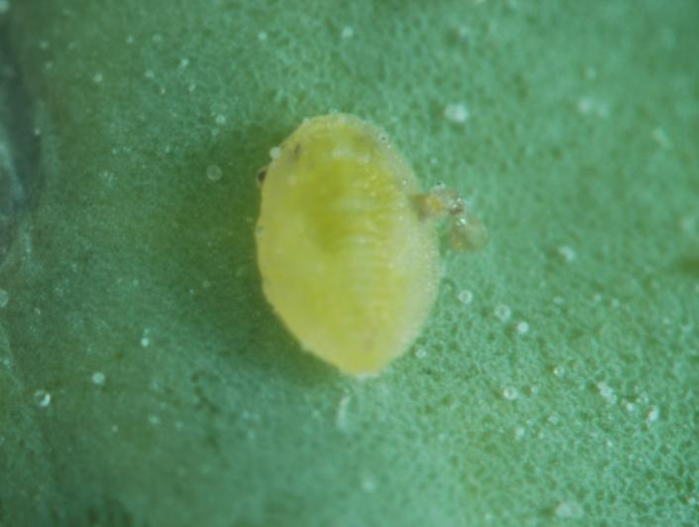
图6 烟粉虱成虫形态（左）及若虫形态（右）
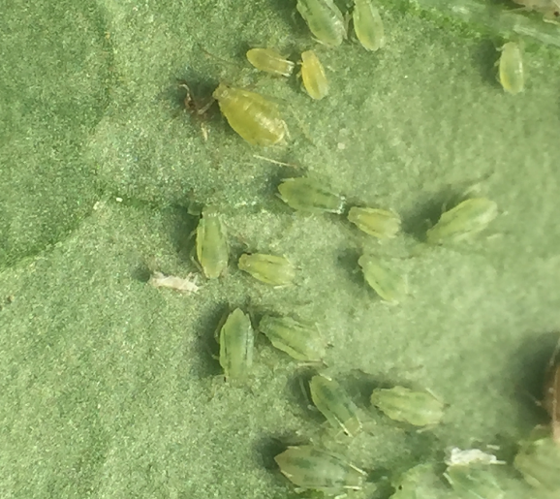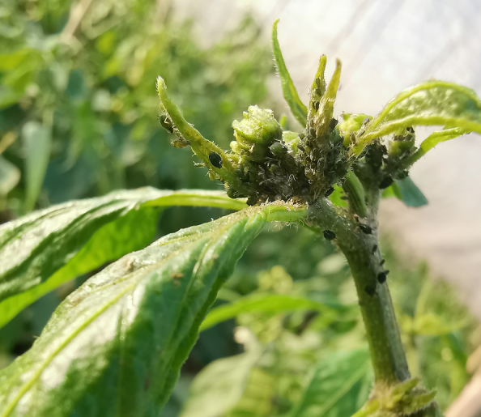
图7 辣椒蚜虫（左）及其在辣椒嫩尖聚集为害状（右）
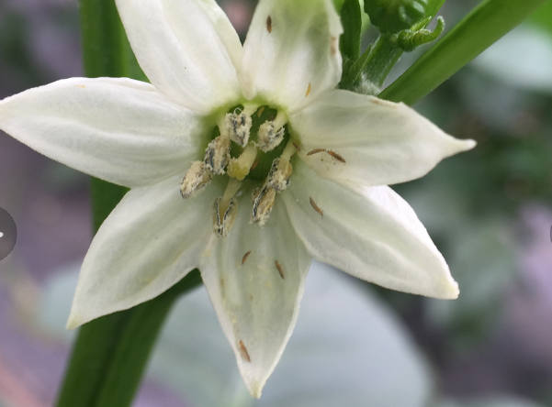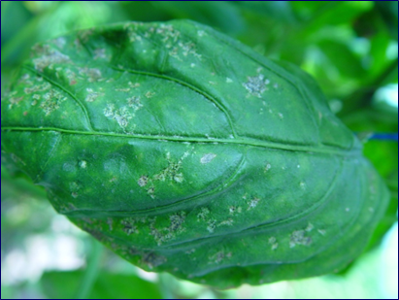
图8 蓟马在辣椒花（左）和叶片上（右）的为害状
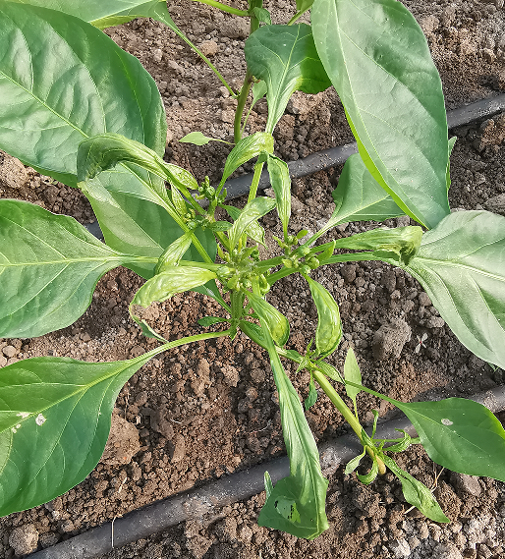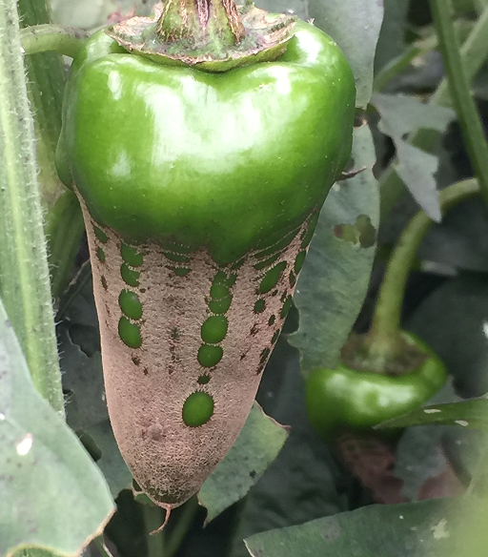
图9 侧多食跗线螨对辣椒植株（左）及辣椒果实（右）为害状
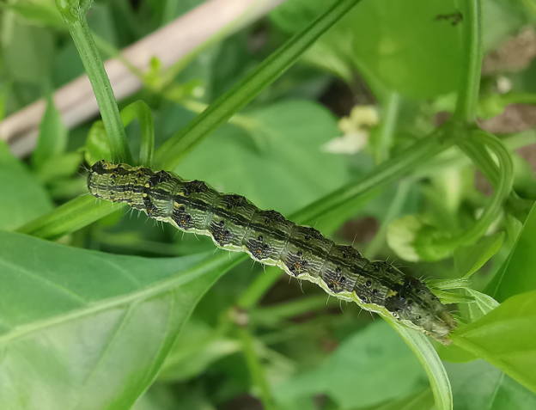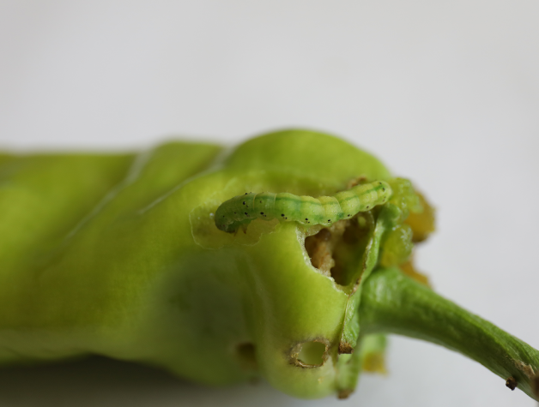
图10 烟青虫幼虫（左）及其对辣椒果实为害状（右）
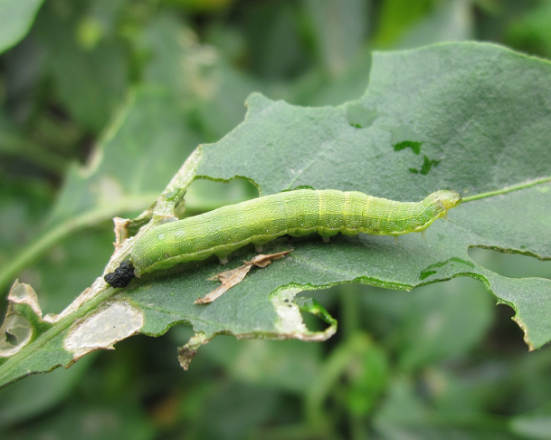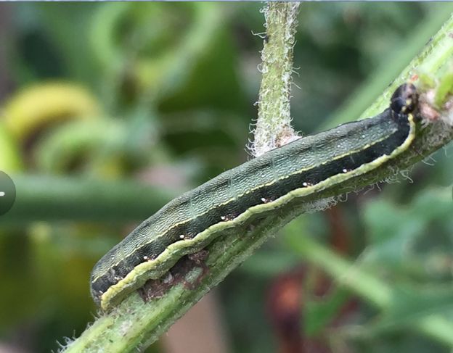
图11 甜菜夜蛾不同体色型及其对辣椒为害状

附录B
可选择用于防治辣椒病虫害的部分药剂、使用剂量及注意事项等见表1。
表1 辣椒主要病虫害防治推荐农药使用方案
防治对象 | 防治时期 | 农药名称 | 使用剂量 | 施药方法 | 安全间隔期天数（天）
立枯病 | 播种后 | 5%井冈霉素水剂 | 2-3毫升/平方米 | 泼浇 | /
立枯病 | 播种后 | 50%异菌脲可湿性粉剂 | 2-4克/平方米 | 泼浇 | /
立枯病 | 播种后 | 30%噁霉灵水剂 | 2.5-3.5克/平方米 | 泼浇 | 10
立枯病 | 播种前 | 1%丙环·嘧菌酯颗粒剂 | 600-1000克/立方米 | 基质拌药 | /
立枯病 | 播种前 | 0.4%吡唑醚菌酯颗粒剂 | 10-12克/平方米 | 苗床撒施 | /
立枯病 | 播种后 | 0.6%精甲·噁霉灵颗粒剂 | 4000-5000克/亩 | 撒施 | /
猝倒病 | 播种后 | 0.6%精甲·噁霉灵颗粒剂 | 4000-5000克/亩 | 撒施 | /
猝倒病 | 苗期，发生前或发生初期 | 0.3%精甲·噁霉灵可溶粉剂 | 7-9克/平方米 | 冲施 | 21
猝倒病 | 播种前 | 26.1%霜霉·噁霉灵可溶液剂 | 300-500倍液 | 浸种 | /
疫病 | 发病前 | 100亿CFU/毫升枯草芽孢杆菌悬浮剂 | 100-200毫升/亩 | 喷雾 | /
疫病 | 发病初期 | 5亿CFU/毫升侧孢短芽孢杆菌A60悬浮剂 | 50-60毫升/亩 | 喷雾 | /
疫病 | 发病初期 | 1%申嗪霉素悬浮剂 | 50-120毫升/亩 | 喷雾 | /
疫病 | 发病前或发病初期 | 37.5%氢氧化铜悬浮剂 | 36-52毫升/亩 | 喷雾 | /
疫病 | 发病前或发病初期 | 50%嘧菌酯悬浮剂 | 20-36克/亩 | 喷雾 | 7
疫病 | 发病前或发病初期 | 500克/升氟啶胺悬浮剂 | 25-33毫升/亩 | 喷雾 | 7
疫病 | 发病初期 | 70%代森锰锌可湿性粉剂 | 171-240克/亩 | 喷雾 | 15
疫病 | 谢花后或雨天来临前 | 23.4%双炔酰菌胺悬浮剂 | 30-40毫升/亩 | 喷雾 | 3
疫病 | 发病前或发病初期 | 10%烯酰吗啉水乳剂 | 150-300毫升/亩 | 喷雾 | 7
疫病 | 发病初期 | 50%锰锌·氟吗啉可湿性粉剂 | 60-100克/亩 | 喷雾 | 3
疫病 | 发病初期 | 687.5克/升氟菌·霜霉威悬浮剂 | 60-75毫升/亩 | 喷雾 | 3
疫病 | 发病前或发病初期 | 51.9%霜霉·精甲霜可溶液剂 | 60-80毫升/亩 | 喷雾 | 7
疫病 | 发病前或发病初期 | 50%唑醚·喹啉铜水分散粒剂 | 18-24克/亩 | 喷雾 | 7
疫病 | 发病初期 | 52.5%噁酮·霜脲氰水分散粒剂 | 32.5-43克/亩 | 喷雾 | 3
疫病 | 发病初期 | 75%甲硫·锰锌可湿性粉剂 | 80-120克/亩 | 喷雾 | 14
疫病 | 发病前或发病初期 | 18.7%烯酰·吡唑酯水分散粒剂 | 100-125克/亩 | 喷雾 | 5
疫病 | 发病初期 | 68%精甲霜·锰锌水分散粒剂 | 100-120克/亩 | 喷雾 | 5
疫病 | 发病前或发病初期 | 72%霜脲·锰锌可湿性粉剂 | 95-133克/亩 | 喷雾 | 15
疫病 | 病前或发病初期 | 35%烯酰·氟啶胺悬浮剂 | 60-70毫升/亩 | 喷雾 | 7
疫病 | 发病前 | 53%烯酰·代森联水分散粒剂 | 180-200克/亩 | 喷雾 | 10
疫病 | 发病前 | 60%唑醚·代森联水分散粒剂 | 40-100克/亩 | 喷雾 | 7
疫病 | 发病初期 | 40%氟啶·嘧菌酯悬浮剂 | 50-60毫升/亩 | 喷雾 | 14
疮痂病 | 发病前 | 46%氢氧化铜水分散粒剂 | 30-45克/亩 | 喷雾 | 5
细菌性叶斑病 | 发病初期 | 20%噻唑锌悬浮剂 | 100-150毫升/亩 | 喷雾 | 7
白粉病 | 发病前或发病初期 | 30%啶氧菌酯·戊唑醇悬浮剂 | 24-36毫升/亩 | 喷雾 | 7
炭疽病 | 发病初期 | 1.5%苦参·蛇床素水剂 | 30-35毫升/亩 | 喷雾 | /
炭疽病 | 发病前或发病初期 | 80%波尔多液可湿性粉剂 | 300-500倍液 | 喷雾 | 7
炭疽病 | 发病前或发病初期 | 42%三氯异氰尿酸可湿性粉剂 | 60-80克/亩 | 喷雾 | 5
炭疽病 | 发病前或发病初期 | 50%春雷·多菌灵可湿性粉剂 | 75-94克/亩 | 喷雾 | 14
炭疽病 | 发病前或初期 | 10%苯醚甲环唑水分散粒剂 | 50-83克/亩 | 喷雾 | 3
炭疽病 | 发病前或发病初期 | 50%代森锰锌可湿性粉剂 | 300-350克/亩 | 喷雾 | 15
炭疽病 | 发病前或发病初期 | 22.5%啶氧菌酯悬浮剂 | 30-35毫升/亩 | 喷雾 | 7
炭疽病 | 发病前或发病初期 | 50%克菌丹可湿性粉剂 | 125-187.5克/亩 | 喷雾 | 2
炭疽病 | 发病前或发病初期 | 30%唑醚·戊唑醇悬浮剂 | 60-70毫升/亩 | 喷雾 | 5
炭疽病 | 发病前或发病初期 | 48%喹啉·噻灵悬浮剂 | 30-40毫升/亩 | 喷雾 | 10
炭疽病 | 发病前或发病初期 | 500克/升氟啶胺悬浮剂 | 25-35毫升/亩 | 喷雾 | 7
炭疽病 | 发病初期 | 40%氟啶·嘧菌酯悬浮剂 | 50-60毫升/亩 | 喷雾 | 14
炭疽病 | 发病前或发病初期 | 250克/升嘧菌酯悬浮剂 | 33-48毫升/亩 | 喷雾 | 5
炭疽病 | 发病前或发病初期 | 30%肟菌酯悬浮剂 | 25-37.5毫升/亩 | 喷雾 | 7
炭疽病 | 发病前或发病初期 | 325克/升苯甲·嘧菌酯悬浮剂 | 20-50毫升/亩 | 喷雾 | 7
炭疽病 | 发病前或发病初期 | 30%苯甲·醚菌酯悬浮剂 | 25-30毫升/亩 | 喷雾 | 7
炭疽病 | 发病初期 | 30%苯甲·吡唑酯悬浮剂 | 20-25毫升/亩 | 喷雾 | 7
炭疽病 | 发病前或发病初期 | 75%戊唑·嘧菌酯水分散粒剂 | 10-15克/亩 | 喷雾 | 5
炭疽病 | 发病前或发病初期 | 20%甲硫·锰锌可湿性粉剂 | 80-160克/亩 | 喷雾 | 15
炭疽病 | 发病初期 | 75%肟菌·戊唑醇水分散粒剂 | 10-15克/亩 | 喷雾 | 5
炭疽病 | 发病前或发病初期 | 43%氟菌·肟菌酯悬浮剂 | 20-30毫升/亩 | 喷雾 | 5
炭疽病 | 发病初期 | 20%噁霉·乙蒜素可湿性粉剂 | 60-75克/亩 | 喷雾 | 3
枯萎病 | 育苗前 | 10亿CUF/克枯草芽胞杆菌可湿性粉剂 | 药种比1：25-1：50 | 拌种 | /
枯萎病 | 移栽前 | 0.6%咯菌·嘧菌酯颗粒剂 | 3000-5000克/亩 | 沟施 | /
枯萎病 | 发病初期 | 1000亿个/克枯草芽孢杆菌可湿性粉剂 | 200-300克/亩 | 灌根 | /
青枯病 | 播种期 | 0.1亿cfu/克多粘类芽孢杆菌细粒剂 | 300倍液 | 浸种 | /
青枯病 | 育苗期 | 0.1亿cfu/克多粘类芽孢杆菌细粒剂 | 0.3克/平方米 | 苗床泼浇 | /
青枯病 | 移栽期或发病初期 | 0.1亿cfu/克多粘类芽孢杆菌细粒剂 | 1050-1400克/亩 | 灌根 | /
病毒病 | 发病前10天 | 13.7%苦参·硫磺水剂 | 133-200毫升/亩 | 喷雾 | /
病毒病 | 发病初期 | 5%氨基寡糖素水剂 | 35-50毫升/亩 | 喷雾 | 7-10
病毒病 | 发病初期 | 0.5%香菇多糖水剂 | 300-400毫升/亩 | 喷雾 | 10
病毒病 | 发病初期 | 2%宁南霉素水剂 | 300-417毫升/亩 | 喷雾 | 7
病毒病 | 发病前及初期 | 6%烯·羟·硫酸铜可湿性粉剂 | 20-40克/亩 | 喷雾 | /
蚜虫 | 发生初期 | 1.5%苦参碱可溶液剂 | 30-40毫升/亩 | 喷雾 | 10
蚜虫 | 发生初期 | 10%溴氰虫酰胺悬浮剂 | 30-40毫升/亩 | 喷雾 | 3
烟粉虱 | 发生初期 | 22%螺虫·噻虫啉悬浮剂 | 30-40毫升/亩 | 喷雾 | 3
烟粉虱 | 发生初期 | 10%溴氰虫酰胺悬浮剂 | 40-50毫升/亩 | 喷雾 | 3
烟粉虱 | 移栽前2天 | 19%溴氰虫酰胺悬浮剂 | 4.1-5毫升/平方米 | 苗床喷淋 | /
烟粉虱 | 移栽前3-5天 | 25%噻虫嗪水分散粒剂 | 7-15克/亩 | 苗期喷雾 | 3
烟粉虱 | 移栽前2天 | 25%噻虫嗪水分散粒剂 | 0.12-0.2克/株，2000-4000倍液 | 灌根 | 7
蓟马 | 发生初期 | 150亿孢子/克球孢白僵菌可湿性粉剂 | 160-200克/亩 | 喷雾 | /
蓟马 | 发生初期 | 88%硅藻土可湿性粉剂 | 1000-1500克/亩 | 喷雾 | /
蓟马 | 发生初期 | 21%噻虫嗪悬浮剂 | 10-18毫升/亩 | 喷雾 | 7
蓟马 | 发生初期 | 10%溴氰虫酰胺悬浮剂 | 40-50毫升/亩 | 喷雾 | 3
蓟马 | 移栽前2天 | 19%溴氰虫酰胺悬浮剂 | 3.8-4.7毫升/平方米 | 苗床喷淋 | /
侧多食跗线螨 | 发生初期 | 43%联苯肼酯悬浮剂 | 20-30毫升/亩 | 喷雾 | 5
烟青虫 | 卵孵化盛期 | 16000IU/毫克苏云金杆菌可湿性粉剂 | 100-150克/亩 | 喷雾 | /
烟青虫 | 产卵高峰期至低龄幼虫期 | 600亿PIB/克棉铃虫核型多角体病毒水分散粒剂 | 2-4克/亩 | 喷雾 | /
烟青虫 | 低龄幼虫期 | 5%甲氨基阿维菌素苯甲酸盐微乳剂 | 2-4毫升/亩 | 喷雾 | 5
烟青虫 | 低龄幼虫期 | 4.5%高效氯氰菊酯乳油 | 35-50毫升/亩 | 喷雾 | 7
甜菜夜蛾 | 卵孵化高峰期 | 30亿PIB/毫升甜菜夜蛾核型多角体病毒悬浮剂 | 20-30毫升/亩 | 喷雾 | /
甜菜夜蛾 | 低龄幼虫期 | 1%苦皮藤素水乳剂 | 90-120毫升/亩 | 喷雾 | 10
甜菜夜蛾 | 低龄幼虫期 | 8%甲氨基阿维菌素苯甲酸盐水分散粒剂 | 3-4克/亩 | 喷雾 | 5
甜菜夜蛾 | 低龄幼虫期 | 5%氯虫苯甲酰胺悬浮剂 | 30-60毫升/亩 | 喷雾 | 5
甜菜夜蛾 | 移栽前2天 | 19%溴氰虫酰胺悬浮剂 | 2.4-2.9毫升/平方米 | 苗床喷淋 | /
注：农药使用以最新版本NY/T 393《绿色食品 农药使用准则》的规定为准。

